【军事科学院研究生招生单位巡展之六】
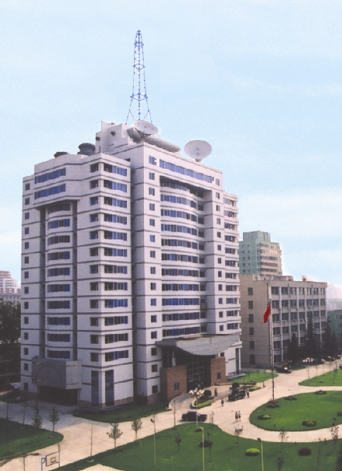
军事科学院军事科学信息研究中心简介
军事科学院军事科学信息研究中心始建于1959年3月，是国家级综合性科技信息研究机构。经过60余年的建设与发展，目前已成为集数据科学、大数据技术开发、信息技术运用、情报研究、图书馆建设服务及人才培养为一体的高层次综合性的科研、教学机构，招生学科涵盖图书情报与档案管理、计算机科学与技术和军事装备学，是具备独立招生资格的博士后科研工作站，是军事数据科学信息人才培养基地；拥有2个军队重点实验室，承担军事科学院数据中心的建设任务；近两年来，承担科研项目200余项，年均科研经费近3亿元，各类研究成果获军委领导批示10余次，自主研发“中国军事科技资源知识总库”“中国疾病知识总库（CDD）”“中文生物医学刊文献数据库（CMCC）”等具有自主知识产权的特色数据库近20个，在军内外具有广泛影响力。
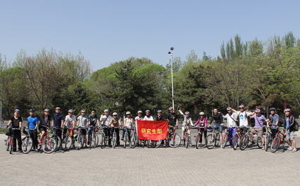
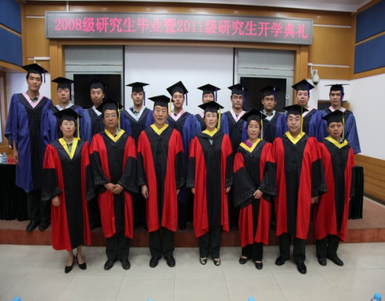
导师团队现由35名具有良好的业务实践、科学研究和教学经验的导师组成，注重突出理论与实践紧密结合的特色。近年来，图书情报与档案管理教学组被评为军事科学院优秀教学集体，教学系共培养硕士研究生百余名，3人获得全军优秀硕士学位论文奖项，联合培养博士、指导博士后数十名，多数成为学科专业领域骨干力量。中心曾获国家科技进步二等奖9项、三等奖15项，军队科技进步一等奖26项、二等奖110项，获总部级优秀教学成果奖27项；承担国家、军队课题2000余项；12人被评为 “全国优秀科技工作者”，8人获评全国科技情报系统先进工作者，14人获评全国科技情报系统先进个人和突出贡献的中青年科学、技术管理专家，14人荣立个人二等功，56人享受政府特殊津贴。
中心近年来注重学术交流建设发展，主办生物及其交叉领域颠覆性技术国际研讨会、全军医学文献信息资源共建共享工作暨全军医学图书情报学术年会、生物医疗大数据与精准医疗专题研讨会、军事大数据论坛等多个全国、全军学术会议，在军内外产生较大影响，同时与北京大学、中国科学技术信息研究所、中科院文献情报中心等多个国内高校与科研机构建立了长期密切的合作关系，为教学互动实践打下良好基础。
中心是国家一级学会“中国国防科技信息学会”牵头单位，是中国图书馆学会常务理事单位、中国图书馆学会医学图书馆分会主任委员单位、全军卫生信息学专业委员会副主任委员单位、全军医学图书情报分委会主任委员单位、全军图书情报联席会主任委员单位，在行业具有较高的学术影响力。
下设的军事科学院图书馆是全军最大的综合类学术图书馆，是我国军事科学文献信息总库，也是我国最大的生物医学图书馆之一，馆藏总量达200余万册，古籍53000余册，
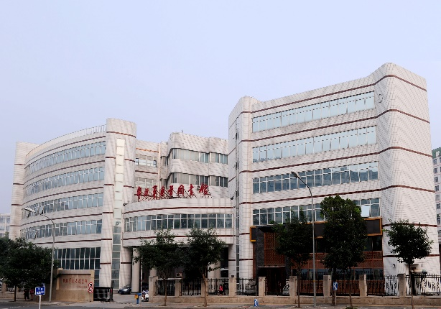
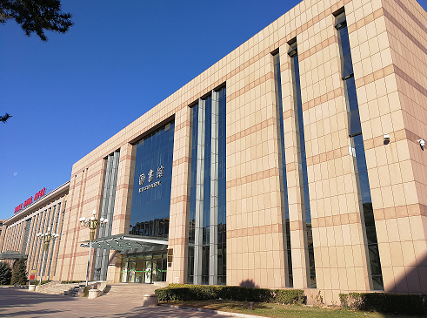
军事科学院图书馆
拥有Elsevier、Springer-link、Nature、Science等专业数据库近200个。创办的刊物《中华医学图书情报杂志》是国内科技核心期刊（统计源期刊）。
中心主体位于首都北京西三环，毗邻中央电视塔、玉渊潭公园，周边设有医院、学校、商场、银行等便民场所。地理位置优越、周边交通发达、环境优美、生活便利；中心内部食堂、超市、幼儿园等生活配套设施齐全；生活区设有篮球场、健身房等娱乐休闲设施。另外两处工作区分布在海淀区厢红旗和丰台区，设有工作人员宿舍和往返班车。
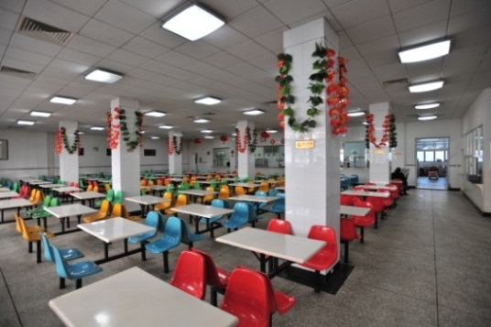
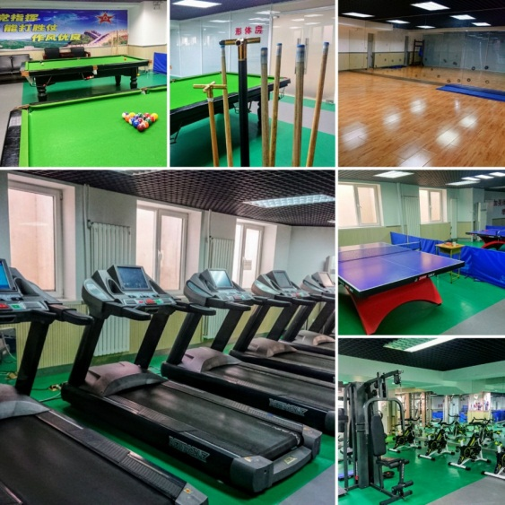
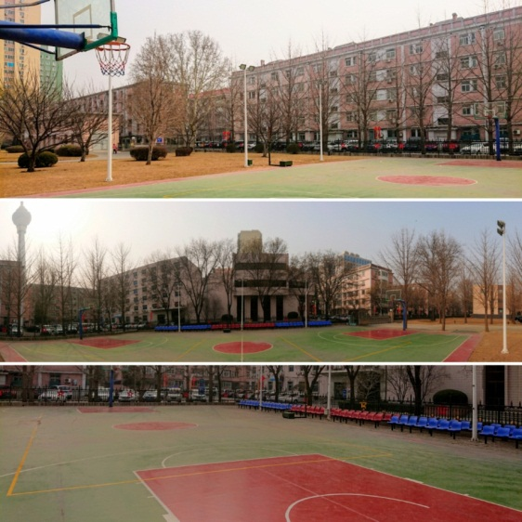
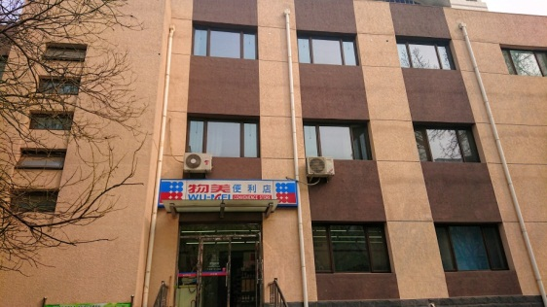
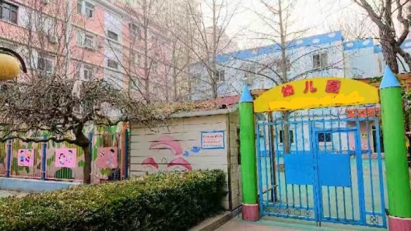
军事科学信息研究中心2022年招生专业目录
序号 | 学位类型 | 学科  门类 | 一级学科  （专业学位类别） | 二级学科  （专业学位领域） | 培养  层次
1 | 学术学位 | 理学 | 图书情报与档案管理 | 情报学 | 硕士
2 | 学术学位 | 理学 | 图书情报与档案管理 | 图书馆学 | 硕士
3 | 学术学位 | 理学 | 计算机科学  与应用 | 计算机应用技术 | 硕士

通信地址：北京市海淀区阜成路26号
联系人：胡参谋
电子邮箱:hupp2007@126.com
电 话：010-66357009

